附件1：

**会议宣传回执表**

|  |  |  |  |  |
| --- | --- | --- | --- | --- |
| 单位全称 |  | | | |
| 联系人 |  | 手机 |  | |
| 详细地址 |  | | | |
| 开票信息 专票□ 普票□ |  | | | |
| 宣传方式及价格 | **内容**  会议名册、指南封二/三  展位  易拉宝 | **价格**  10000元/页  15000元/个  5000元/个 | | **请选择**  □ 页  □ 个  □ 个 |
| 备注：1、代表名册、会议指南封二/三宣传内容请自行按A4纸大小设计成一页，发到通知所示联系人电子邮箱；  2、易拉宝自行设计喷印带至展区，由展区负责人安排摆放至指定位置；  3、展位费包括展位搭建费、桌、椅、门楣费用；内容需自行设计，设计及制作费用自行承担。 | | | | |
| 对展览活动的意见和建议 |  | | | |
| 单位意见 | 单位公章  年 月 日 | | | |

附件2：

**技术展位说明**

本次会议将设置展位形式的技术展览。展位尺寸为长2m*宽2m，欢迎各单位积极参加。

展区具体布置见下图。展览位置按照先订先选原则确定。

展区布置图

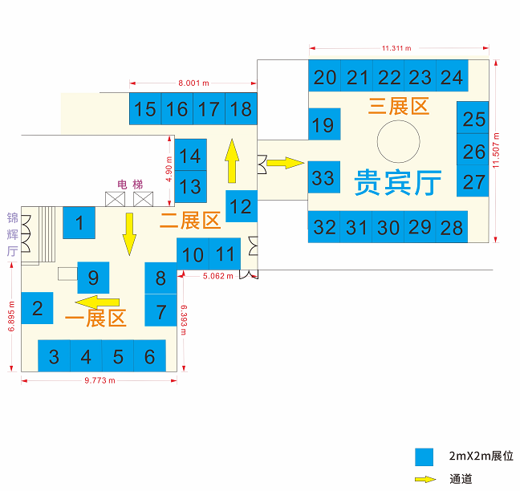

附件3：

**单位简介模板**

## 中国大坝工程学会

**中国大坝工程学会**成立于1974年，前身是中国大坝委员会，代表中国参与国际大坝委员会活动；学会是经民政部批准的国家一级学术性社团、被评为4A级全国性社会团体，是中国科学技术协会团体会员，也是国家科学技术奖的提名单位。先后获得中国科协“世界一流学会建设”项目专项支持、成为“青年人才托举工程”承担单位。同时，学会依托水库大坝云平台成立了工程医院水库大坝国际分院。

学会的业务主管单位是水利部，秘书处设在中国水利水电科学研究院。作为中国坝工技术领域的国际活动窗口和国内交流合作平台，学会围绕开放型、枢纽型、平台型“三型”组织建设，强化服务政府、服务行业、服务会员、服务科技工作者“四服务”职能，持续打造学术交流平台、科技创新和人才举荐平台、国际合作平台、技术支撑服务平台、科普宣传平台等“五大”平台，形成了“专业性、国际性、多元性”的学会发展特色。

办公地址：北京市海淀区玉渊潭南路一号A座1266

电话：010-68781688  传真：010-68712208

电子邮件：[chincold@vip.126.com](mailto:chincold@vip.126.com) 网址：[www.chincold.org.cn](http://www.chincold.org.cn/chincold/xhjj/webinfo/2010/08/1280908318857959.htm) 水库大坝云平台

注：简介文字控制在350字左右。